**心理健康前端设计-问题汇总V0.10**

**陈红烟**

# 交互原型地址 [http://172.16.0.3/docs/%E5%8E%9F%E5%9E%8B/%E8%AF%BE%E7%A8%8B%E6%94%AF%E6%92%91%E5%B9%B3%E5%8F%B020140514/index.html/](http://172.16.0.3/docs/%E5%8E%9F%E5%9E%8B/%E8%AF%BE%E7%A8%8B%E6%94%AF%E6%92%91%E5%B9%B3%E5%8F%B020140514/)

# 几个注意问题点

1. 统一布局规律和模块命名规范，优化和统一结构样式，提高css的复用性
2. 统一图标，字体颜色、大小，间距排版，点击反馈等细节，保证风格的整体和一致性

3. 处理严重性比较高的浏览器兼容性问题

4 增加伪类选择器，css3属性

# 教师角色(登录)

## 模块1：教师登录界面

Loading图片背景有问题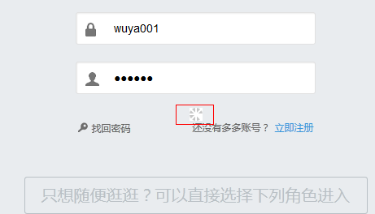

把loading图片换成半透明的图片

## 模块2：登录后的首页

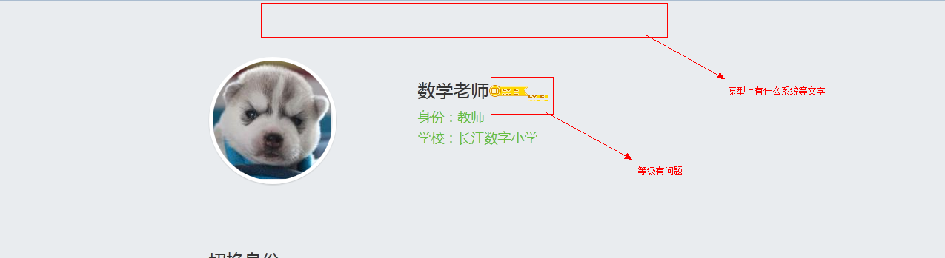

**建议加入标题文字**

**套等级与之前的学生登录后首页右侧栏一样**

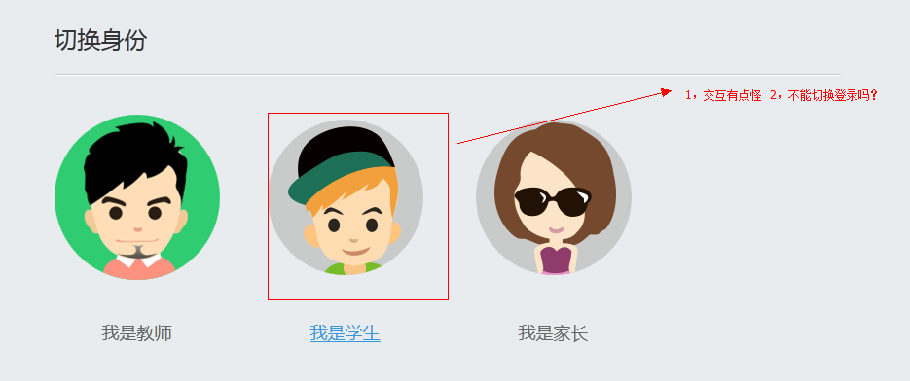

**本页面去掉a标签划过的效果**

## 模块3：教师中心

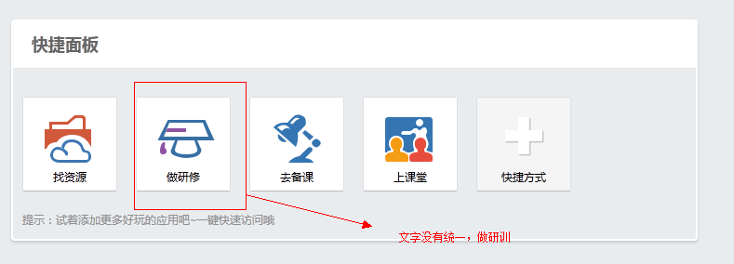

文字改成 研训

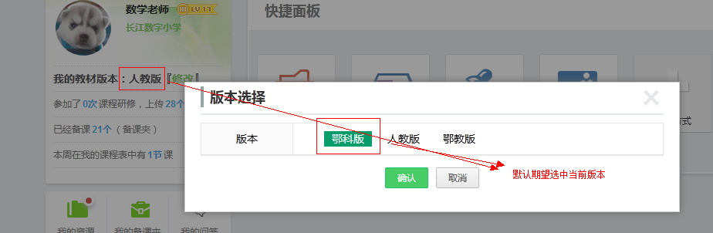

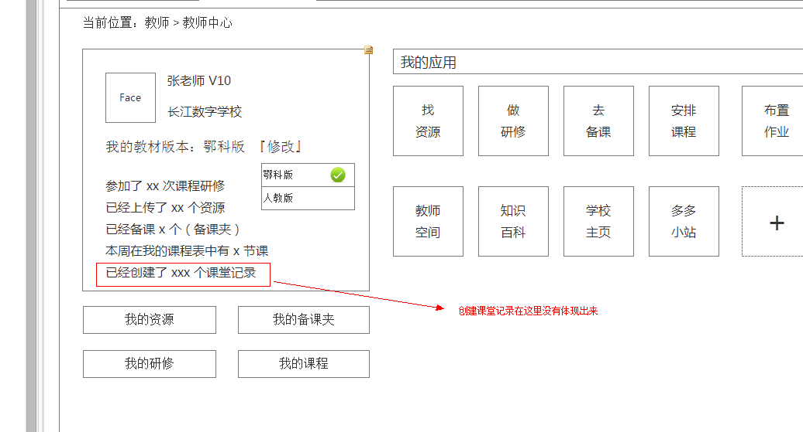

原型上有已经创建了XXX个课堂记录

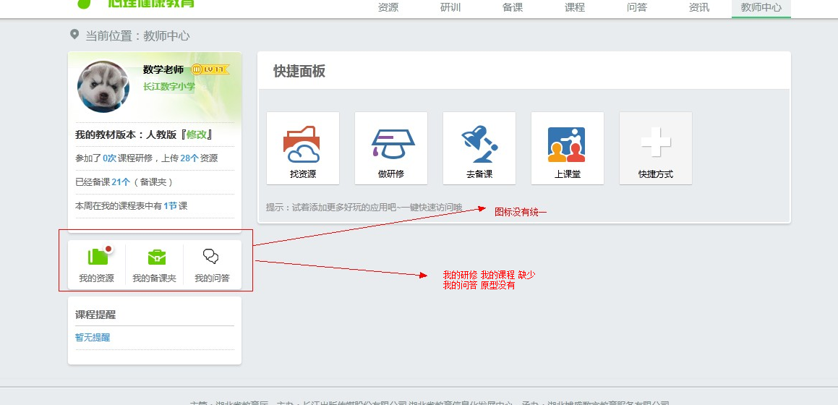

图标没有统一；

这里缺少“我的研修”、“我的课程”； “我的问答”原型上没有；

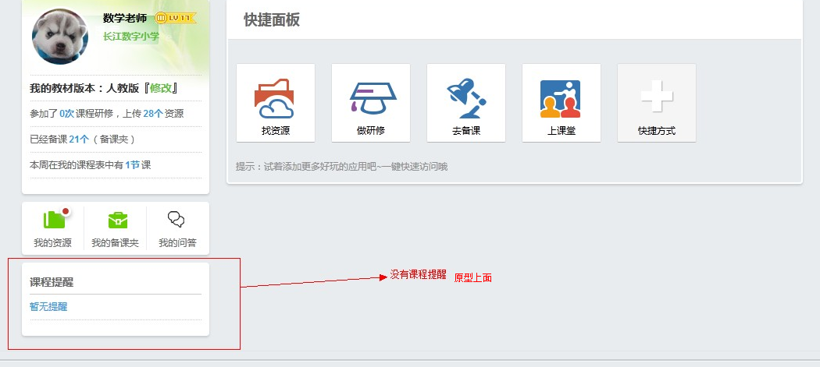

## 模块4：资源



“>” 两边挨着太紧

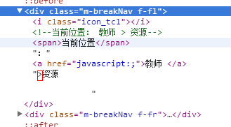

建议统一在“>”两边加上&nbsp;使之有些许间隔；

面包屑挨着下面太紧

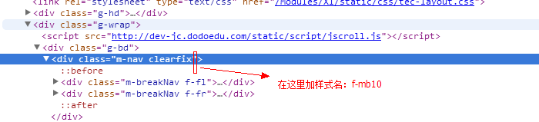

在m-nav 里面再加class名字：f-mb10

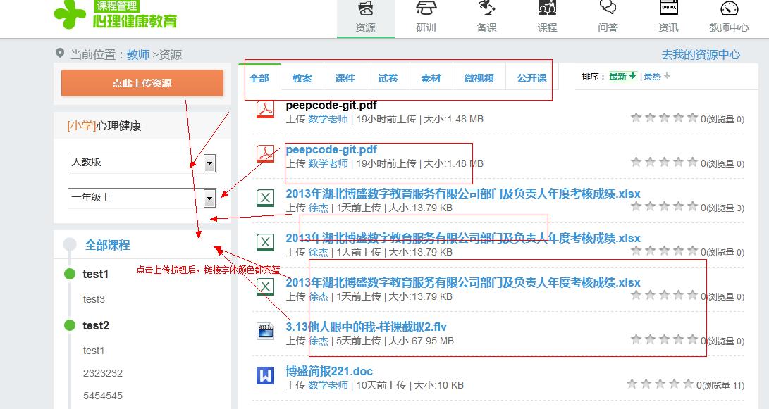

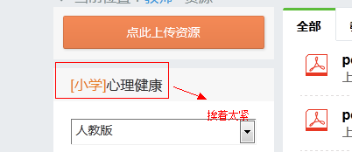

样式挨着太近

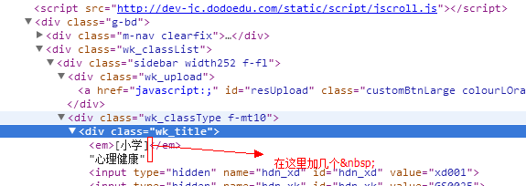

在小学后面加几个&nbsp；

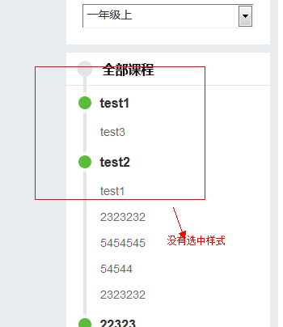

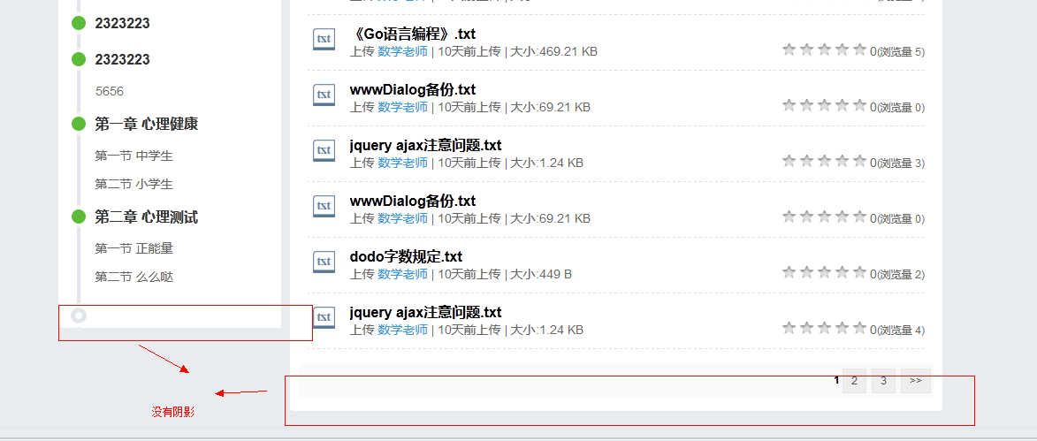

边框没有统一的阴影

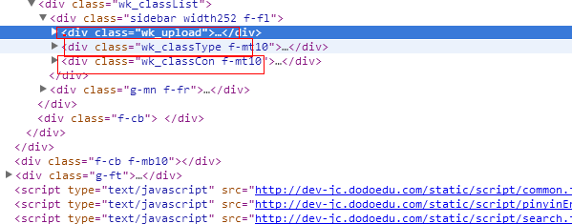

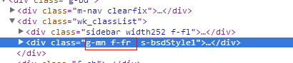

**在 wk_upload ，wk_classType，wk_classCon，g-mn f-fr 等后面加上 s-bsdStyle1 样式名**

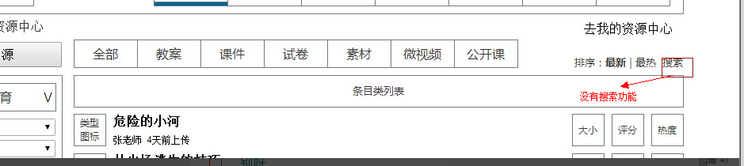

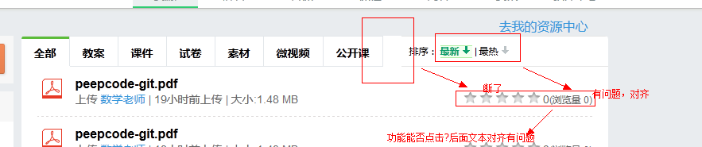

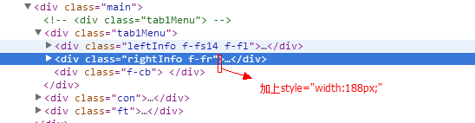

在rightInfo 这个div上面 加上style=”width:180px;”解决排序不在同一线的问题；

星星对齐问题，可以放在下一步；

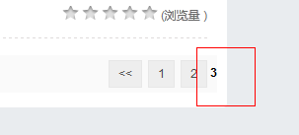

当前选中的样式需要添加

.page b{

padding: 4px 9px;

margin: 0 3px;

border: 1px solid #3598dc;

vertical-align: middle;

background: #3598dc;

color: #fff;

}

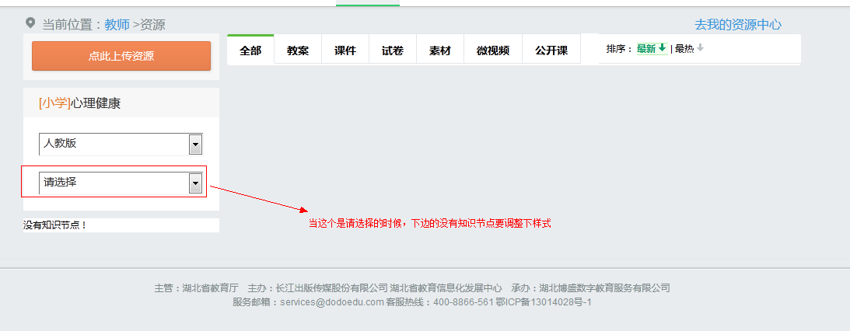

请选择的时候样式没有

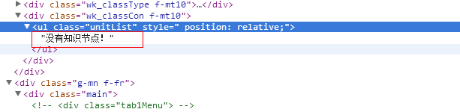

这里不能直接放在ul标签中的，外面要包含li标签

<ul class="unitList" style=" position: relative;">

<li class=”list-empty”>没有知识节点！</li>

</ul>

. list-empty{

padding: 10px;

height: 100px;

color: #999;

}

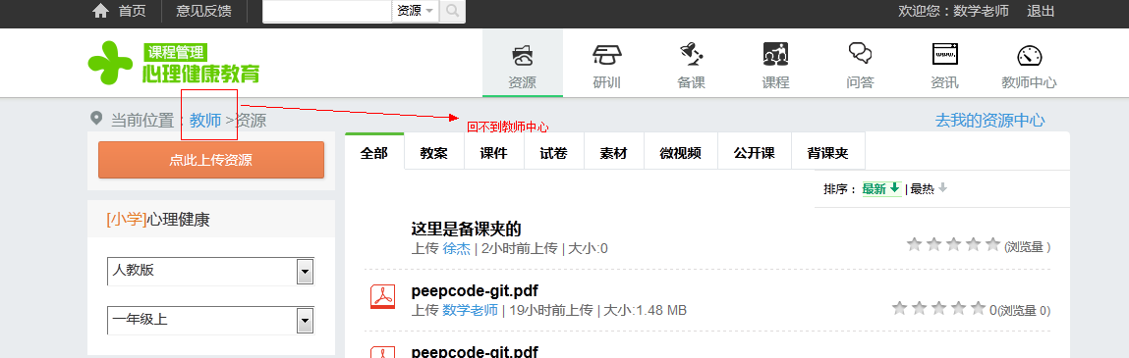

<http://dev-jc.dodoedu.com/xl/resource>

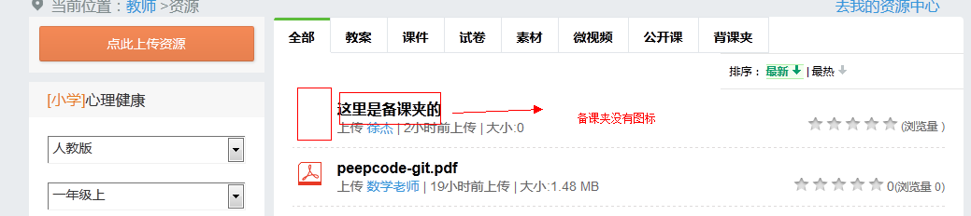

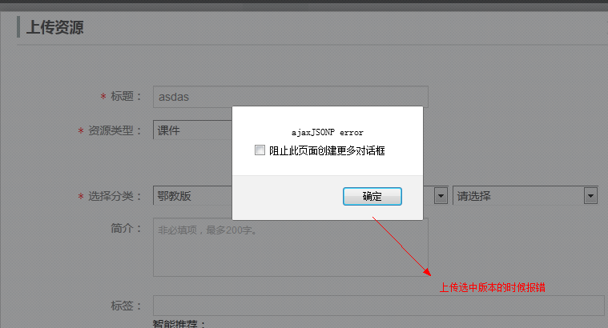

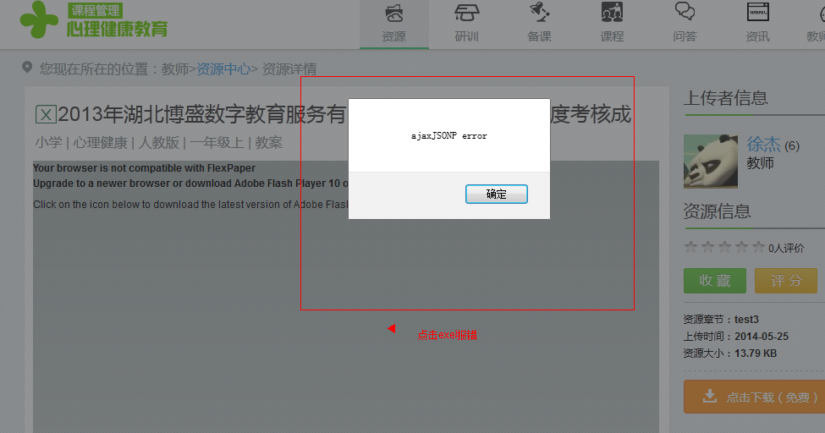

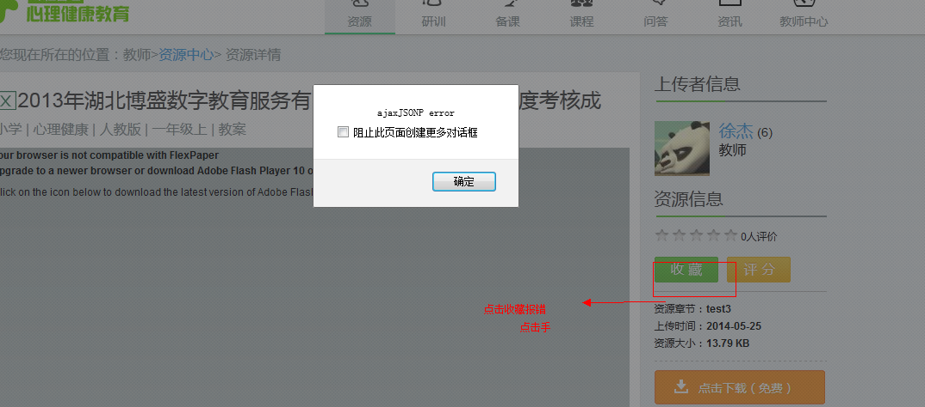

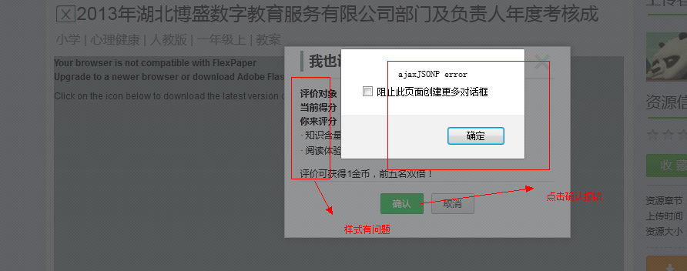

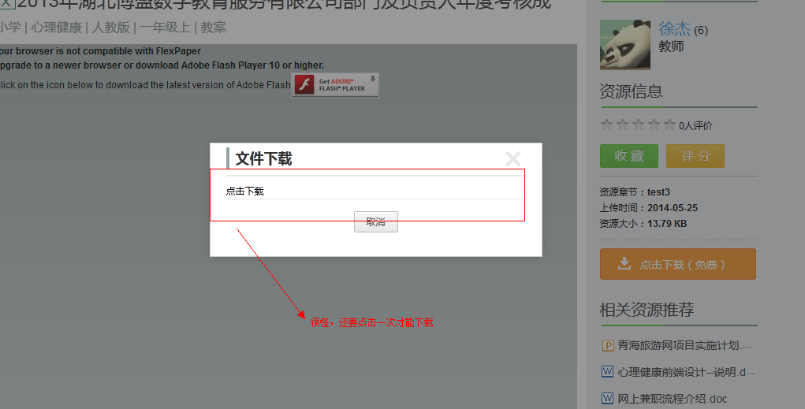

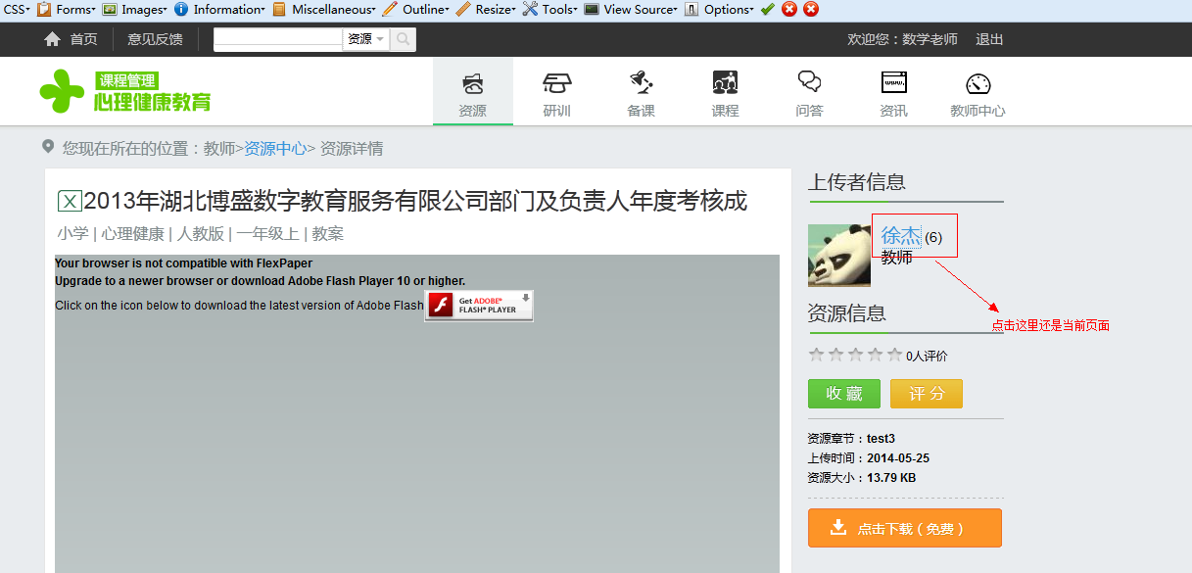

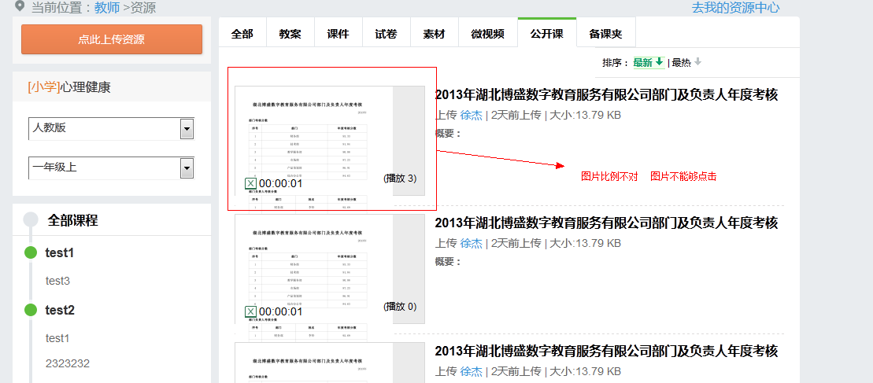

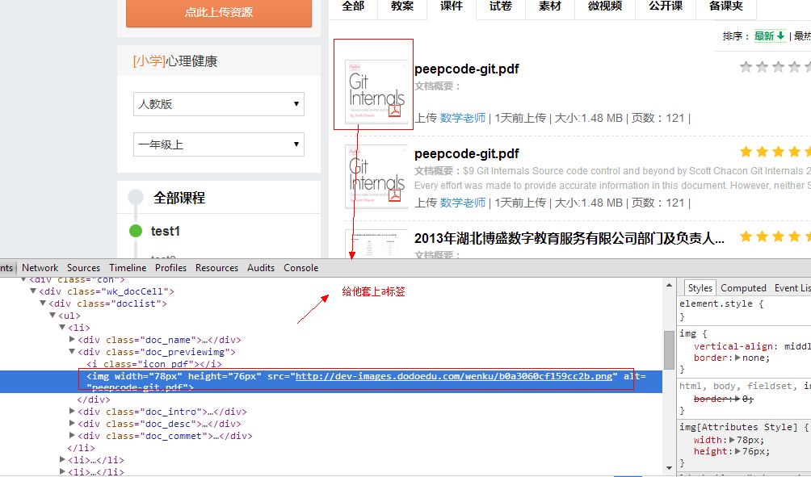

给图片套上a标签,让他可以点击；

<http://dev-jc.dodoedu.com/xl/resource/view/605>

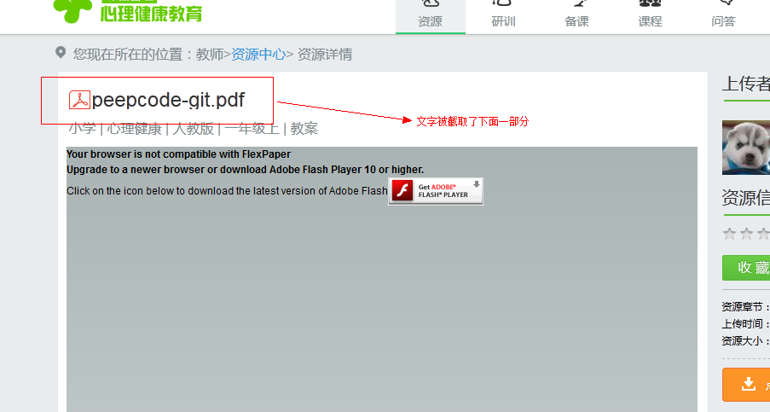

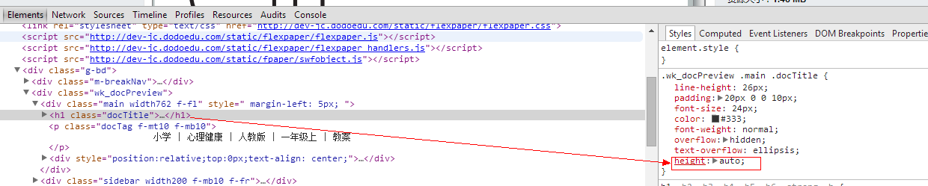

这里改成 height:auto;

# 课程

## 模块5：课程

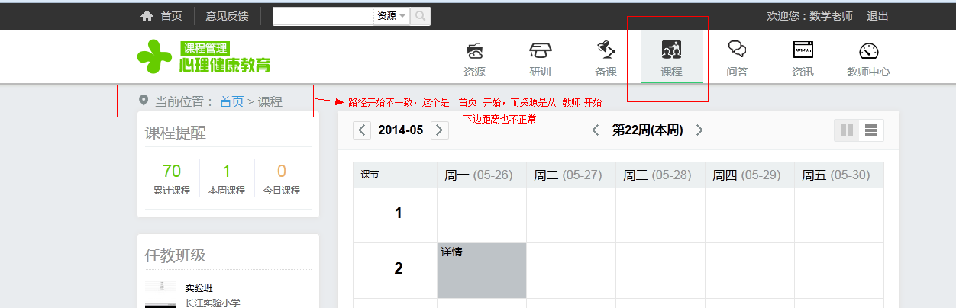

路径不统一，

面包屑下边距不对：

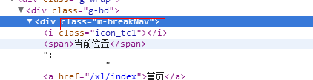

在m-breakNav中加f-mb10 样式名

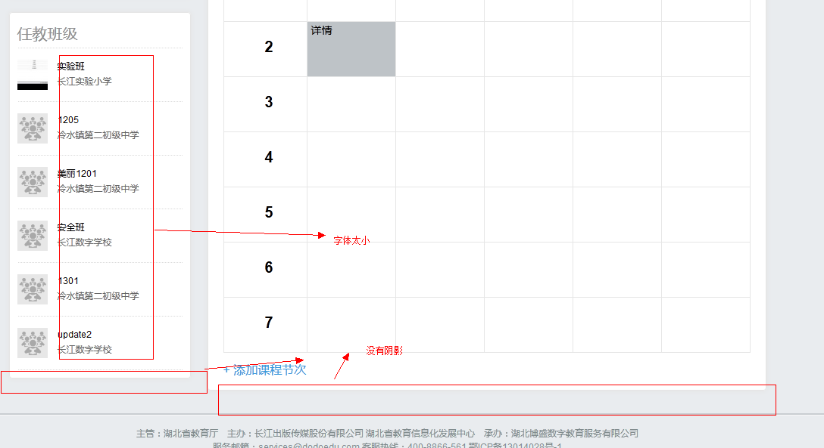

侧边栏字体太小，调整样式表，不轻易调整，可能会引起其他地方问题；

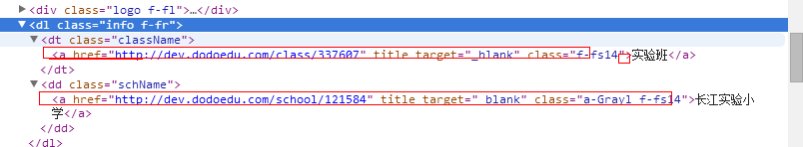

在这两个a 标签里加上样式名字 f-fs14

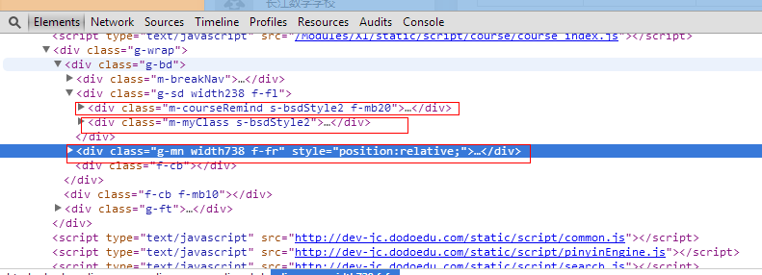

这些模块 里面加上样式名字：s-bsdStyle2 改成 **s-bsdStyle1**

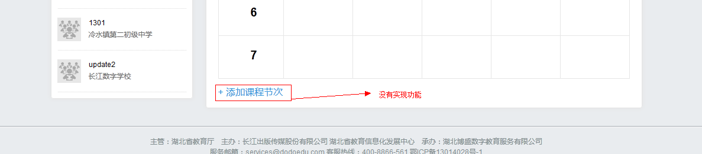

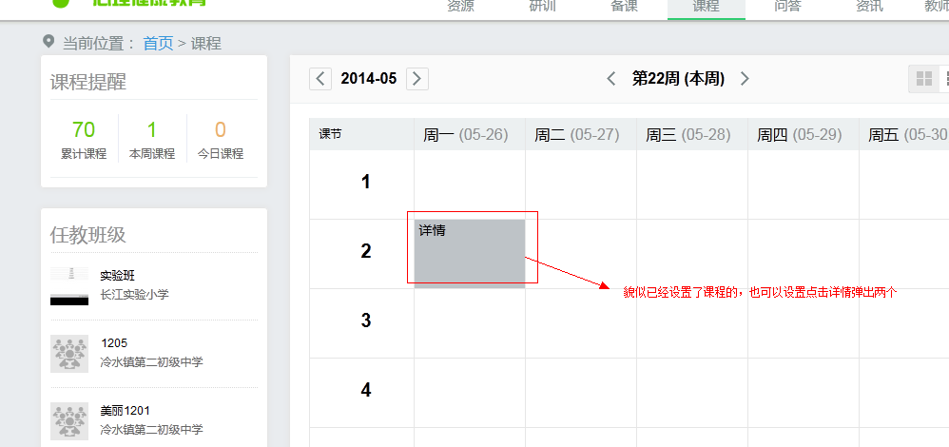

课程设置样式调整：

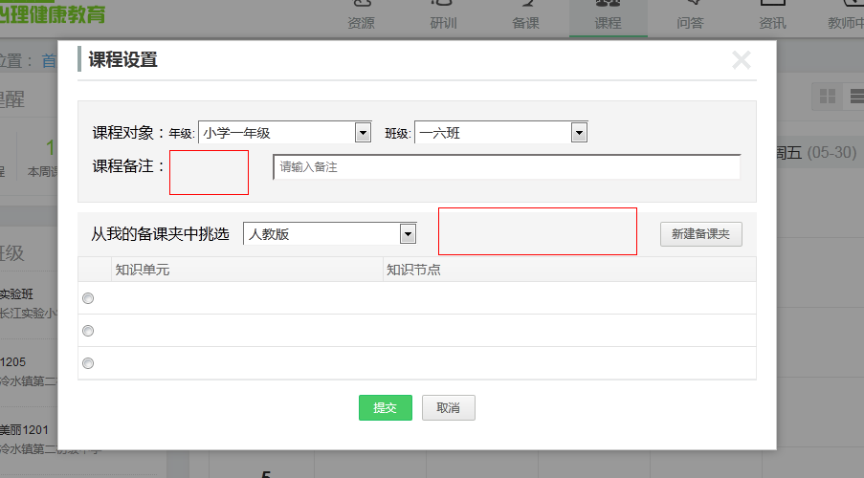

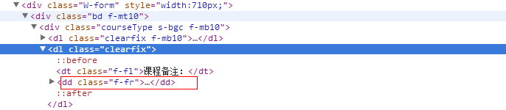

红色框框里面的样式名字改成f-fl

## 模块6：课程详情

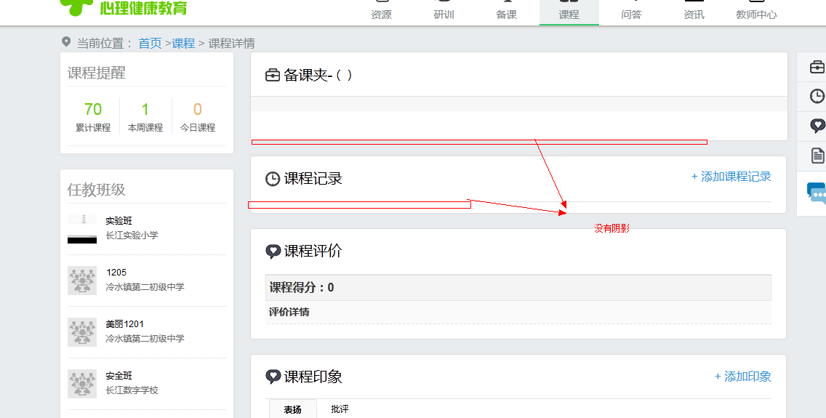

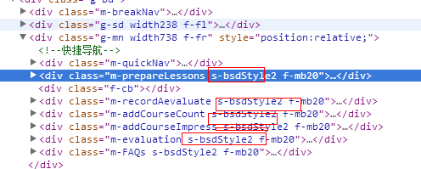

这些模块的阴影模式由s-bsdStyle2 改成 s-bsdStyle1

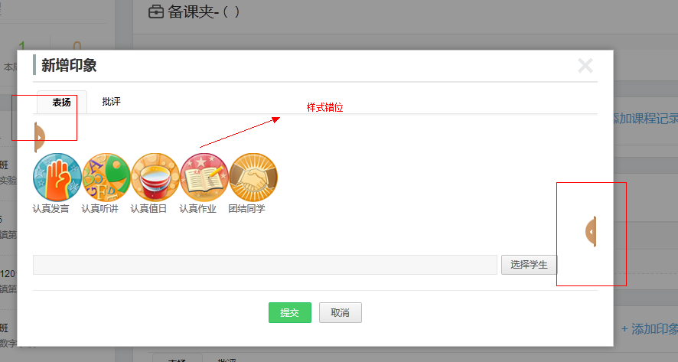

设计样式是怎样？

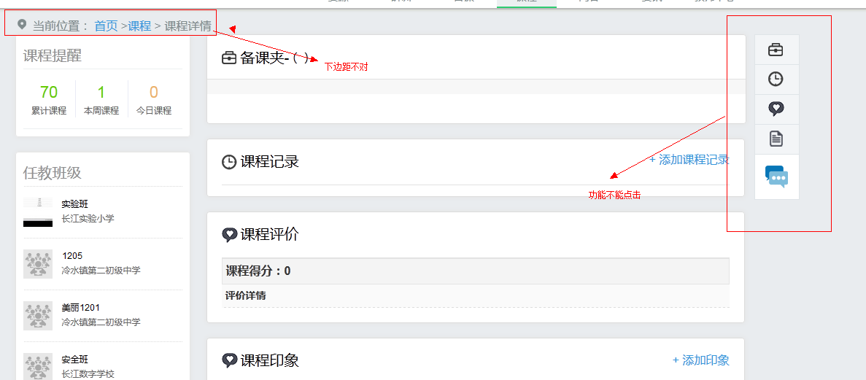

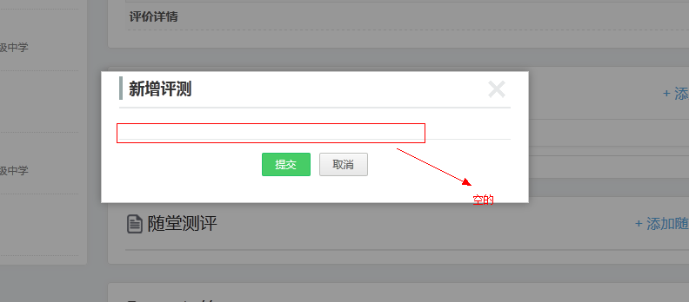

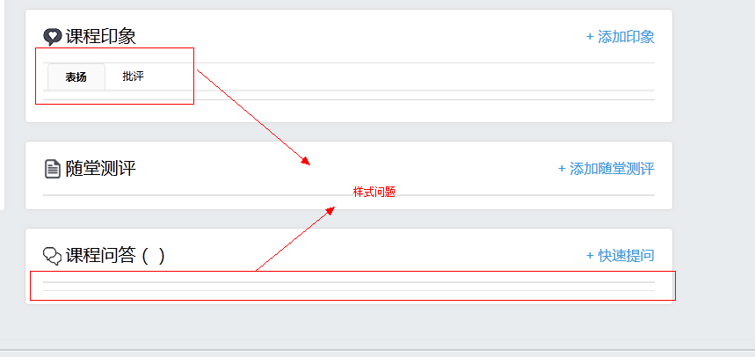

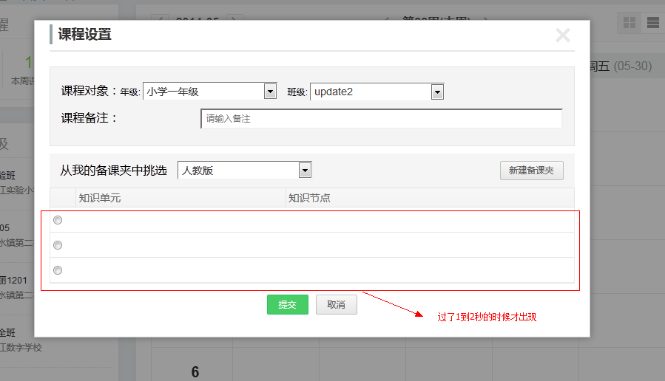

用户体验问题

# **研训**

## 模块7：研训



研训问题比较多，暂时不列举

# 资讯

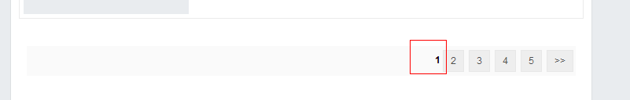翻页选中样式调整

.page b{

padding: 4px 9px;

margin: 0 3px;

border: 1px solid #3598dc;

vertical-align: middle;

background: #3598dc;

color: #fff;

}

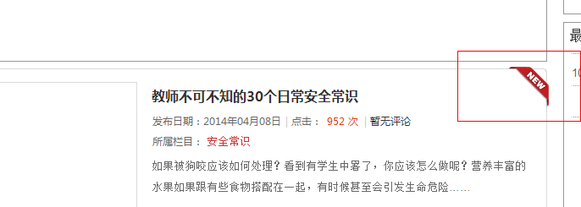

缺少最新标签，原型上面有

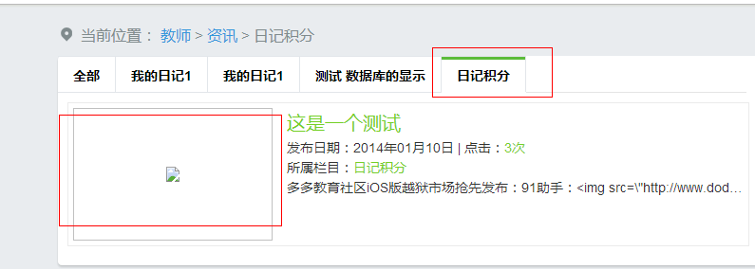

日记积分差个图片

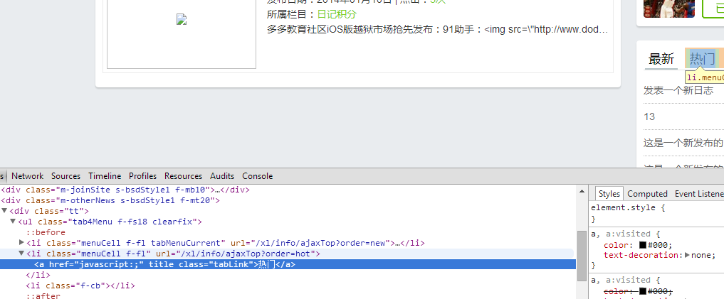

a标签滑上去有横线，需要处理

增加一个全局样式：

un-text-underline:hover{ text-decoration: none; }



已加入点击跳转到，不是很理解；

# 备课

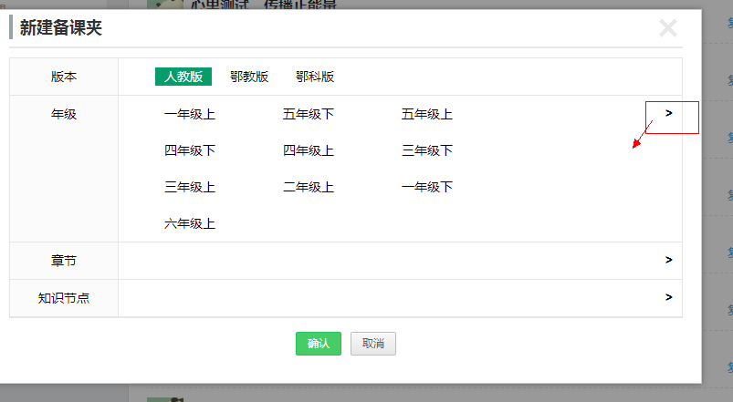

展开样式有问题；

展开后没有收起；

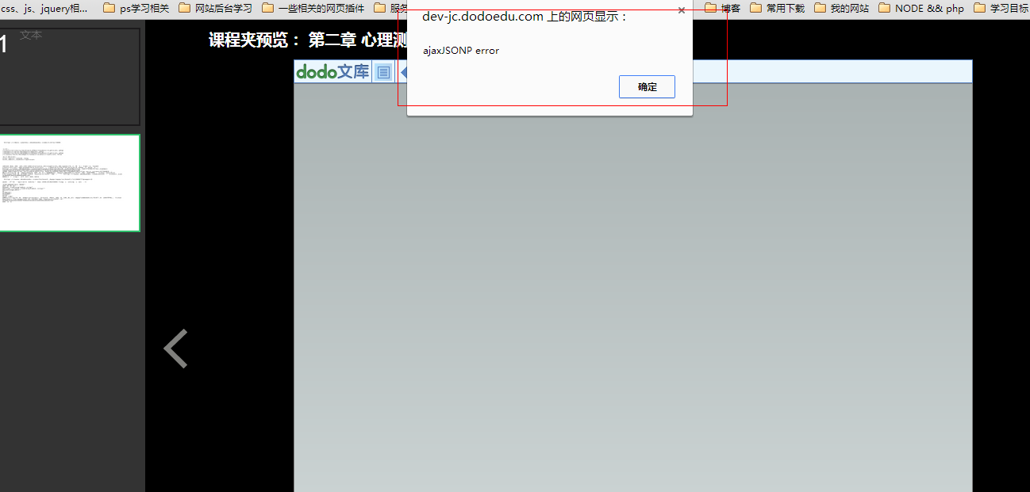

点击查看详情的时候报错

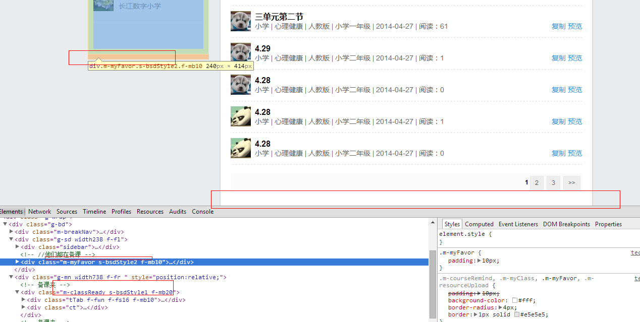

阴影改成

s-bsdStyle1

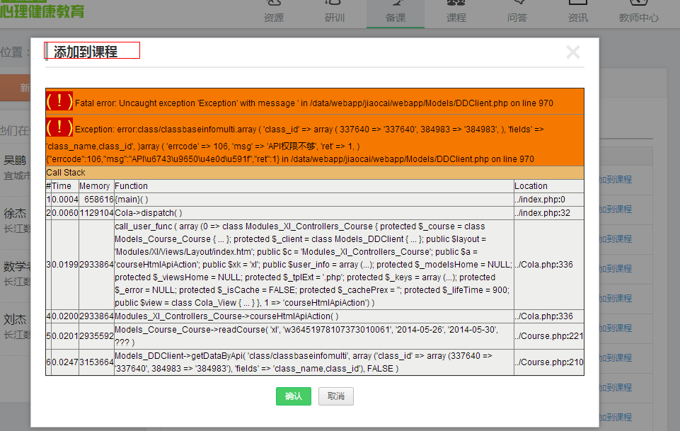

添加到课程有问题

备课夹》编辑



Public样式表中少了icon-arrowMid样式

icon-arrowMid{

width: 14px;

height: 20px;

background: url([../images/publicSpr.png](http://dev-jc.dodoedu.com/Modules/Xl/static/images/publicSpr.png)) no-repeat -191px 8px;

}

publicSpr.png 图片中加个 向下展开的箭头；

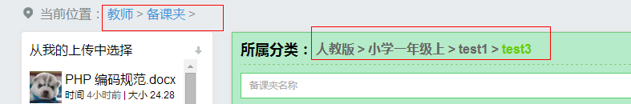

路径重复，上面的路径不完全

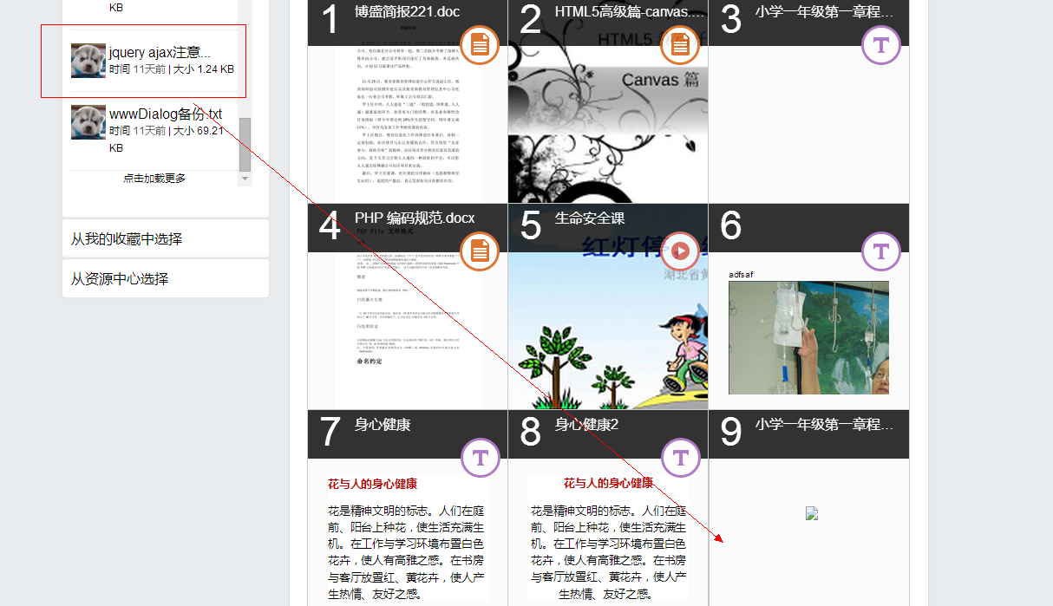

拖拽到下面的时候不是很方便

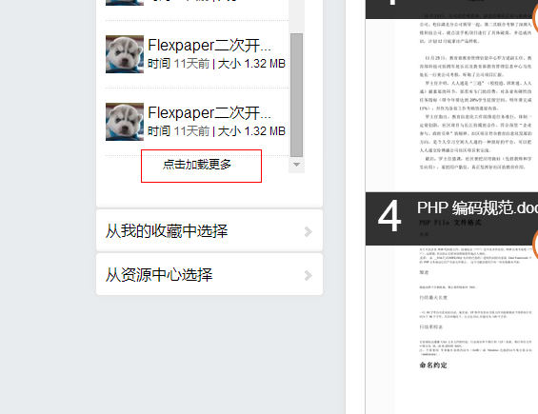

挨着太紧

Public样式表修改

.refresh_line {

vertical-align: middle;

text-align: center;

margin-top: 5px;

}



这个更多样式需要调整

侧边栏 从资源中选择

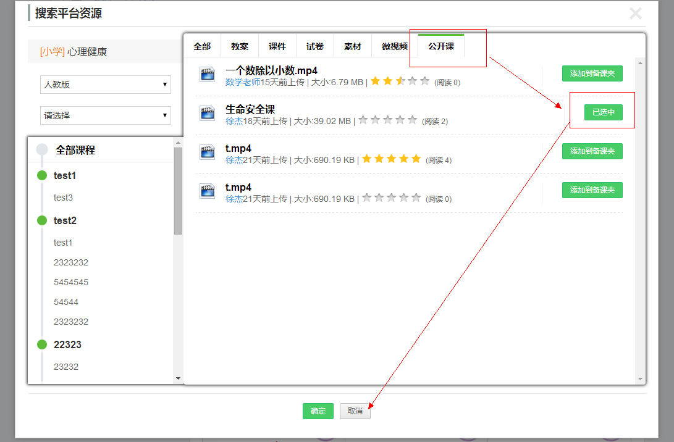

点击 公开课 > 已选中 > 取消 按钮没有作用

# 问答

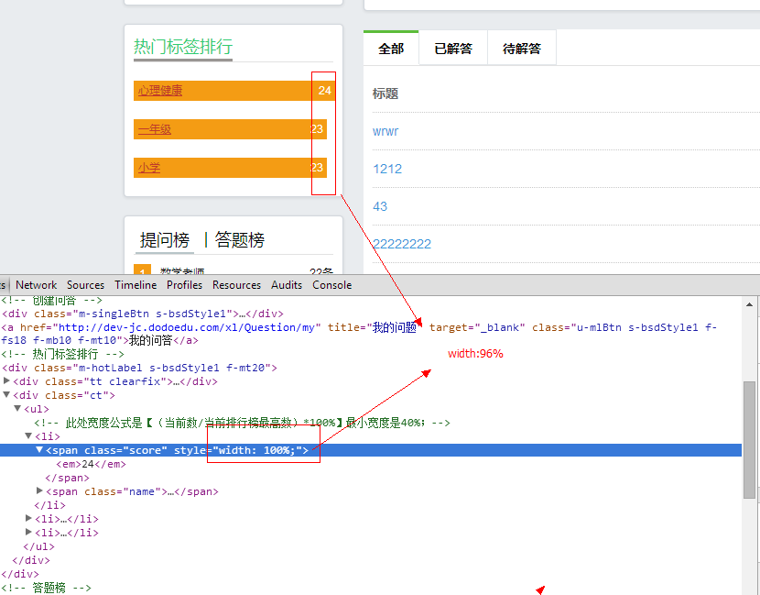

Style中的width 改成96%；

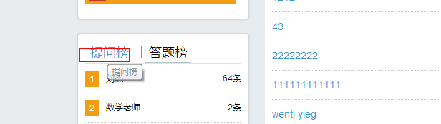

找到a标签加 使之没有下划线

un-text-underline:hover{ text-decoration: none; }



翻页样式没有，建议用前面列表样式一样，保持一致

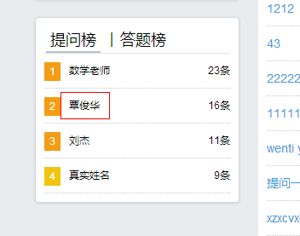

a标签加上public.css中的字体大小样式即可如14号字体 加样式 f-fs14

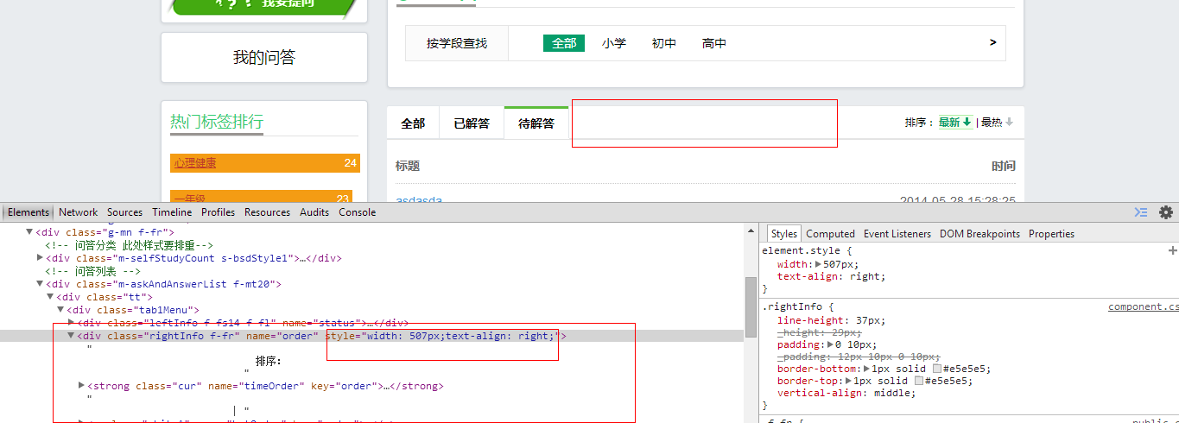

排序跟全部、已解决、待解答等之间有空隙，在标签加上样式

style="width: 507px;text-align: right;"